24 kwietnia 2020 klasa 8b

Temat: „ Symetrie” – utrwalenie wiadomości.

Cele lekcji:
- utrwalenie wiadomości z działu „ Symetrie”
- uczeń rozpoznaje figury środkowosymetryczne i osiowosymetryczne,
- uczeń wskazuje oś symetrii i środek symetrii,
- uczeń rysuje figury środkowosymetryczne i osiowosymetryczne.

W celu utrwalenia wiadomości proszę obejrzeć filmy:
- „Konstrukcje różnych kątów z wykorzystaniem dwusiecznej kąt”
https://www.youtube.com/watch?v=kKOnyL9pBzY&feature=youtu.be
Samodzielnie wykonujemy konstrukcję kąta 60º, 30º, 15º
- „ Symetria w układzie współrzędnych”
https://www.youtube.com/watch?v=Yba3eHMt_sA&feature=youtu.be
Samodzielnie wykonujemy zadanie 6 str.229
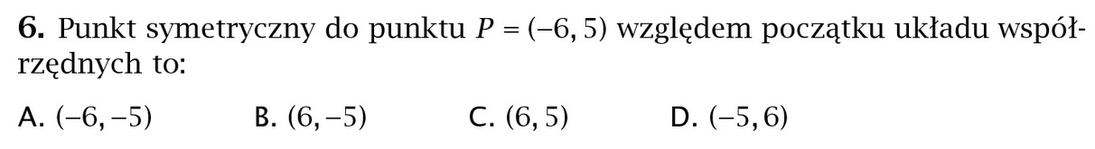
- „Oś symetrii figury”
https://www.youtube.com/watch?v=gjtRWmJMHc0&feature=youtu.be

Zadań proszę nie odsyłać!!!

